

ИНВЕСТИЦИОННЫЙ ПАСПОРТ
Гаврилово-Посадского муниципального района Ивановской области
по состоянию на 1 января 2019 года

1. ОБЩАЯ ХАРАКТЕРИСТИКА

1.1 Наименование муниципального образования: Гаврилово-Посадский муниципальный район Ивановской области.
Муниципальный центр: г. Гаврилов Посад.
Гаврилово-Посадский муниципальный район как административно-территориальная единица образован в 1929 году из волостей и селений Юрьев-Польского, Владимирского и Тейковского уезда.
В результате проведения реформ местного самоуправления из 12 сельских и одной поселковой администраций образованы два городских поселения и четыре сельских поселения. В 2013 году произведено преобразование Новосёлковского и Лобцовского сельских поселений путём объединения в единое Новосёлковское сельское поселение, сократив количество сельских поселений до трёх.
Исторические особенности района - через Гаврилов Посад проходила одна из главных московских дорог Стромынинская. Из столицы она шла через наш город на Юрьев-Польский и далее на Суздаль. Гаврилов Посад пересекали дороги на Ростов, Ярославль, Шую, Нижний Новгород, поэтому население занималось не только земледелием и коневодством, но и обслуживало многочисленные обозы. В 1789 году по указу императрицы Екатерины - II Гавриловская слобода переименована в Посад, а по административному положению пользовался городским правом. История Гавриловского Посада и окружающих селений была связана с дворцовым конным заводом.

1.2 Представительная власть: Совет Гаврилово-Посадского муниципального района.
Председатель Совета Гаврилово-Посадского муниципального района: Сухов Сергей Семенович, (49355) 2 29 31

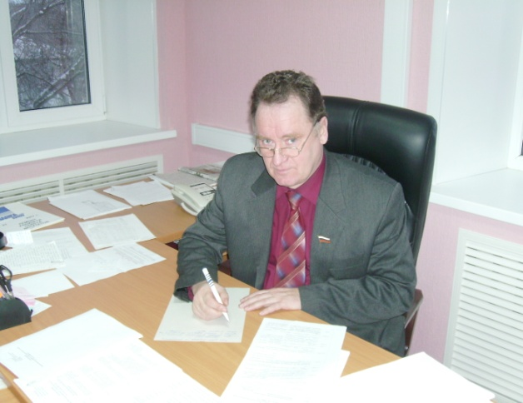

1.3 Глава Гаврилово-Посадского муниципального района: Лаптев Владимир Юрьевич, тел. (49355) 2 12 60
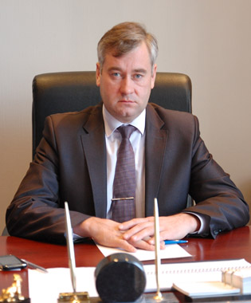

1.4 Ответственный от администрации по инвестиционной политике:
Карасева Марина Владимировна – заместитель главы администрации, начальник Управления экономического развития администрации Гаврилово-Посадского муниципального района - (49355) 2 29 50

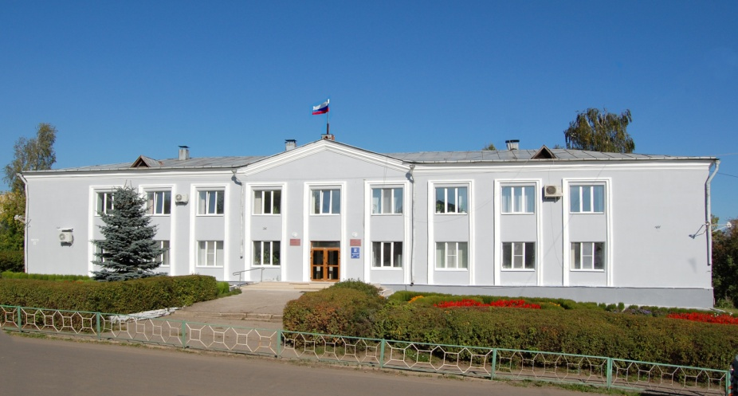

1.5 Контактная информация:
Почтовый адрес: 155000, Ивановская область, г. Гаврилов Посад, ул. Р. Люксембург, д. 3, телефон (49355) 21260, 21234, факс (49355) 21204, электронная почта: 203@adminet.ivanovo.ru.

1.6 Географическая характеристика
Климат.
Климат в Гаврилово-Посадском районе умеренный континентальный с холодной и снежной зимой и умерено жарким летом. Преобладающее направление ветра: зимой южные и юго-западные, летом – западные и юго-западные. Продолжительность периода, с устойчивым снежным покровом-150 дней. Мощность снежного покрова 35 см. Продолжительность периода с температурой ниже +10^{о}С соответствует периоду активной вегетации в 130 дней.
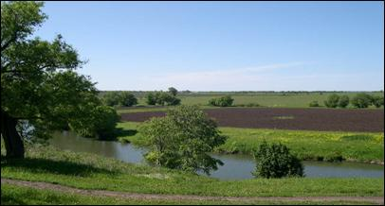

Геология.
В тектоническом отношении район относится к южному склону Московской синеклизы. На востоке района фрагментарно развиты моренные отложения Московского возраста, представленные суглинками валунными с линзами песков, мощностью до 20 см. В юго-западной части территории получили развитие лессовидные покровные суглинки днепровской морены, их мощность до 3-5 м. Современные отложения представлены речным аллювием песчано-суглинистого состава, мощность до15 м и голоценовыми болотными комплексами

Топография.
Территория района расположена в частично заросшей лесом степной климатической зоне. Но своеобразие района проявляется в наличии элементов более южной зоны на юге и юго-западе района. Основная топографическая особенность территории района представлена холмистой равниной с общим уклоном в направлении рек Нерль и Ирмес.

Почвенный покров.

На территории Гаврилово-Посадского района наибольшее распространение получили светло-серые и серые лесные почвы на суглинистых породах развитые на юге и юге-западе. Это почвы наиболее высокого плодородия среди зональных почв Ивановской области. Они полностью распаханы и используются как сельскохозяйственные земли. Для них характерно довольно высокое содержание гумуса.
В районе имеется месторождения торфа, которые сосредоточены в лесной зоне, в северной части района. Существует 106 месторождений пригодных для коммерческой разработки. Некоторые из существующих месторождений частично разработаны.

Растительность.
Природная растительность района относится к лесной географической зоне, подзоне смешанных лесов и представлена лесом, лугами и болотами. Лесные массивы сосредоточены, в основном, в северной части района. Коренные еловые леса сохранились фрагментально. Преобладают сосновые и лиственно-сосновые леса, занимающие северную часть района. На востоке они замещены вторичными лесами, представленные березовыми, осиновыми лесами на месте сосновых и лиственно-сосновых лесов. В районе преобладают черничниковые и брусничниковые группы леса. Подлесок в лесах представлен рябиной, крушиной, жимолостью, бересклетом. На болотных почвах обычны морошка, клюква, багульник, голубика.

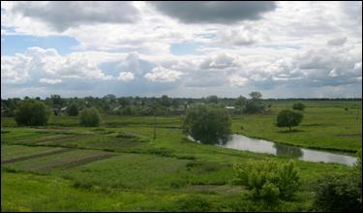

Гидрология и гидрография.
В районе множество рек и ручьев. Основные реки: Нерль, Сихода и Ирмес. Реки равнинные, характеризуются малой извилистостью русла, текут в хорошо разработанных долинах. Нерль - главная река района, длиной 73 км, пересекает территорию с севера-запада на юго-восток. Общая длина р. Нерль - 284 км, водосборная площадь - 6780 км². Во время разлива водой покрываются большие площади, которые остаются под водой от 6 до 12 дней. Реки района - это восточно-европейские реки с сильными периодами разлива, низким уровнем воды в период малой воды и сравнительно низким устойчивым периодом низкой воды зимой. Вскрытие рек наступает весной во второй половине апреля и период замерзания - от 12 до 20 ноября.

1.7 Общая площадь территории
1.7.1 Площадь территории (тыс. га): 94,5
в том числе:
1.7.1.1 занятые сельскохозяйственными угодьями (тыс. га): 57,9
1.7.1.2 занятые землями лесного фонда (тыс. га): 27,7
1.7.1.3 земли населенных пунктов (тыс. га): 7,7
1.7.2 Водные объекты реки: Нерль, Сихода, Ирмес, Желтуха, Сойба, Кукса, Курка, Дубёнка, Чистуха, Урда; озёра: Большое Иваньковское, Большое Шестовское, Красковское и Моряны.

1.8 Земли особо охраняемых территорий (тыс. га): 29,086

1.9 Количество населённых пунктов (ед.): 87

1.10 Численность постоянного населения
1.10.1 Всего (тыс. чел): 15,663
1.10.2 Численность городского населения (тыс. чел): 7,809
1.10.3 Численность сельского населения (тыс. чел.): 7,854
1.10.4 Плотность населения (чел./кв.км.): 16,6
1.11.1 Доля жителей моложе трудоспособного возраста (%): 17,25 (по состоянию на 01.01.2018)
1.11.1 Доля жителей в трудоспособном возрасте (%): 53,0
1.11.2 Доля жителей старше трудоспособного возраста (%): 27,75 (по состоянию на 01.01.2018)
1.11.3 Доля мужчин в населении (%): 49,54 (по состоянию на 01.01.2019)

1.12 Численность население в трудоспособном возрасте
1.12.1 Всего (тыс. чел.): 8,296
1.12.2 Численность безработных, всего (чел.): 132

1.13 Доходы населения:
1.13.1 Среднемесячная заработная плата (тыс. руб.): 22,593
1.13.2 Численность населения с денежными доходами ниже величины прожиточного минимума (ед.): 24,0 %

1.14 Общая экологическая ситуация
1.14.1 Содержание загрязняющих веществ в воде (мг/куб. м.): от 0,1 до 9,3 (железо)
1.14.2 Количество отходов, образуемых на предприятиях, всего (тонн/год): 4606,0
1.14.3 Токсичных (тонн/год): 1,2
1.14.4 Радиационный фон (Зиверт): от 0,09 до 0,12 мкз Р/час
1.14.5 Количество мест с превышением нормы радиационного фона (ед.): нет данных
1.14.6 Действующие полигоны (свалки) захоронения мусора, их принадлежность:
- полигон ТБО АО «Ресурсоснабжающая организация» закрыт (сентябрь 2018), находится в стадии консервации
1.14.7 Площадь полигонов захоронения ТБО (га): объектов захоронения отходов нет

2. ЭКОНОМИЧЕСКИЙ ПОТЕНЦИАЛ

2.1 Основные виды экономической деятельности в промышленности:
2.1.1 Отгружено товаров собственного производства, выполнено работ и услуг собственными силами по чистым видам экономической деятельности по крупным и средним организациям за 2017 г. (млн. руб.): 695,45
2.1.2 Промышленные предприятия района: 7
2.1.3 Темп роста объема продукции в обрабатывающем производстве (%): 101,5
2.1.4 Перечень основных предприятий:

Наименование предприятия | Форма собствен-ности | Основной вид деятельности | Почтовый адрес | Должность, ФИО руководителя | Телефон, факс, адрес электронной почты | Виды выпускаемой продукции
ООО «Гаврилово-Посадский швейный цех №1» | частная | Производство швейной продукции | 155000, Ивановская обл., Гаврилов Посад, ул. Пионерская, 10а | Соколова Лариса Юрьевна | 8(49355)  2 14 86 | Костюмы мужские и женские, куртки, брюки (спецодежда)
ООО «Текстиль-Посад» | частная | Производство швейной продукции | 155000, Ивановская обл., г. Гаврилов Посад, ул. Советская, 82 | Марков Виктор Владимирович  Герасимов Василий Александрович | 89158158883  89631529858 | Спецодежда
ООО «Гаврилово-Посадская швейная фабрика» | частная | Производство швейной продукции | 155000, Ивановская обл., г. Гаврилов Посад, ул. Советская, 5 | Марченко Олег Дмитриевич  Копосов Дмитрий Александрович | 8(49355)  2 23 77 | Спецодежда
ООО «Контакт» | частная | Швейное производство | 155000, Ивановская область, г. Гаврилов Посад, пер. 1ы Советский, д.21 | Пержола Степан Мирославович | 8(49355)  2 11 70 | Швейные изделия для автомобильных сидений с подогревом
ЗАО «Гаврилово-Посадский хлебопродукт» | частная | Производство хлеба и хлебобулочных изделий | 155000, Ивановская обл., г. Гаврилов Посад, ул. Л. Болотиной, 42 | Подшибякин Алексей Владимирович | 8(49355)  2 13 32 | Панировочные сухари
ООО «Богатый улов» | частная | Производства рыбных снеков | 155000, Ивановская обл., г. Гаврилов Посад, ул. Советская, 82 | Некляев Алексей Владимирович | 89060788800 | Рыбные снеки
ООО Гавриловские сыры» | частная | производство сыра, сырных продуктов, сливочного масла | 155000, Ивановская обл, город Гаврилов Посад, район Гаврилово-Посадский, улица 9 Января, 21, 48 | Кананян Гоар Григоревна | 8-910-982-52-33 | сыр, сливочное масло
ООО «Политекс Пром» | частная | Производство ПЭТ-флексов, геосинтетиков, оборудования ЛАРН | 155000, Ивановская обл., г. Гаврилов Посад, ул. Советская, 67И | Швецов Евгений Владимирович | 8-905-109-41-81 | ПЭТ-флексы, геосинтетики, оборудование ЛАРН

2.2. Основные виды экономической деятельности в сельском хозяйстве

2.2.1 Объем продукции сельского хозяйства в хозяйствах всех категорий, (млн. руб.): 459,87
2.2.2 Темп роста отгруженных товаров собственного производства в сельском хозяйстве (%): 100,7
2.2.3 Количество сельскохозяйственных предприятий (ед.): 14
2.2.4 Количество фермерских хозяйств (ед.): 19 из 33 зарегистрированных
2.2.5 Количество личных подсобных хозяйств (ед.): 4866
2.2.6 Перечень основных предприятий АПК:

Наименование предприятия | Форма собственности | Основной вид деятельности | Почтовый адрес | Должность, ФИО руководителя | Телефон, факс, адрес электронной почты | Виды выпускаемой продукции
Общество ограниченной ответственности «Растениеводческое хозяйство «Родина» | частная | растениеводство, животноводство | 155006, Гаврилово-Посадский район,  с. Ратницкое, 77 | И.о. Парфенов Александр Владимирович | (920) 354 12 90 | Выращивание зерновых, крупнорогатого скота, производство сырого молока
Общество с ограниченной ответственностью «Труд» | частная | производство зерновых, выращивание крупного рогатого скота, выращивание зерновых и зернобобовых культур | 155011, Гаврилово-Посадский район,  с. Бережок | Эсенбулатов Батырмирза Зайнудинович | (49355)  2 41 21 | производство зерновых, выращивание крупного рогатого скота, выращивание зерновых и зернобобовых культур
Сельскохозяйственный производственный кооператив «Заря» | частная | выращивание крупного рогатого скота, свиней, выращивание зерновых и зернобобовых культур | 155007, Гаврилово-Посадский район,  с. Шекшово, ул. Конец, д. 3 | Ивонтьев Григорий Арнольдович | (49355)  2 71 16,  факс.  2 24 55 | выращивание крупного рогатого скота, свиней, выращивание зерновых и зернобобовых культур
Сельскохозяйственный производственный кооператив «Рассвет» | частная | производство зерновых, выращивание крупного рогатого скота, выращивание зерновых и зернобобовых культур | 155004, Гаврилово-Посадский район,  с. Непотягово | Лаптев Андрей Юрьевич | (49355)  2 93 74 | производство зерновых, выращивание крупного рогатого скота, выращивание зерновых и зернобобовых культур
Сельскохозяйственный производственный кооператив «Свобода» | частная | разведение крупного рогатого скота, мясное и молочное скотоводство | 155002, Гаврилово-Посадский район,  с. Загорье | Максимов Александр Владимирович | (49355)  2 84 39 | разведение крупного рогатого скота, мясное и молочное скотоводство
Сельскохозяйственный производственный кооператив «Авангард» | Частная | выращивание крупного рогатого скота, свиней, выращивание зерновых и зернобобовых культур | 155010, Гаврилово-Посадский район,  с. Новосёлка | Валов  Дмитрий  Вячеславович | (49355)  2 11 81 | выращивание крупного рогатого скота, свиней, выращивание зерновых и зернобобовых культур
Сельскохозяйственный производственный кооператив «Петрово-Городищенский» | Частная | выращивание крупного рогатого скота, свиней, выращивание зерновых и зернобобовых культур | 155020, Гаврилово- Посадский район,  с. Петрово-Городище | Мациев Тархан Султанович | (49355)  2 54 33 | выращивание крупного рогатого скота, свиней, выращивание зерновых и зернобобовых культур
АО «Племенной завод имени Дзержинского» | частная | выращивание крупного рогатого скота, выращивание зерновых и зернобобовых культур | 155015, Гаврилово-Посадский район, с. Осановец, дом 170 | Зайнудинов Гаджи Зайнудинович | (49355)  2 81 49,  2 81 17,  факс 2 15 45 | выращивание крупного рогатого скота, выращивание зерновых и зернобобовых культур

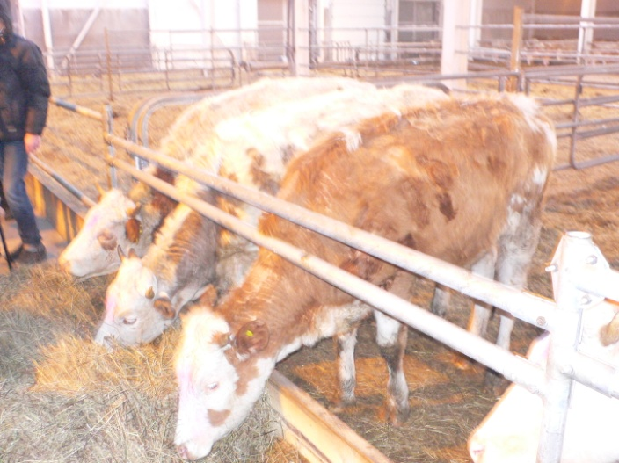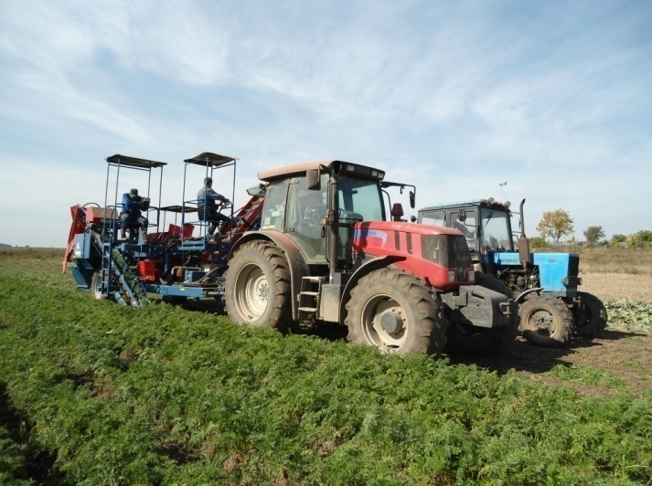

2.3 Структура посевных площадей:
2.3.1 зерновые культуры (тыс. га.): 17,016
2.3.2 картофель (тыс. га.): 0,377
2.3.3 овощи (тыс. га.): 0,099
2.3.4 масличные культуры (рапс и горчица) (тыс. га): 0,361
2.3.5. кормовые культуры (тыс. га): 12,28

2.4 Инвестиции в основной капитал, всего (млн. руб.): 154,35
в том числе:
2.4.1 жилища (млн. руб.): 0,0
2.4.2 здания (кроме жилых) и сооружения (млн. руб.): 34,491
2.4.3 машины, оборудование, транспортные средства (млн. руб.): 69,442
2.4.4 прочее (млн. руб.): 60,608

2.5 Занятость населения и трудовые ресурсы
2.5.1 Численность трудовых ресурсов (тыс. чел.): 8,296
2.5.2 Численность занятых в экономике всего (тыс. чел.): 7,431
2.5.3 Численность работников предприятий и организаций всего (тыс. чел.): 3,584 (по состоянию на 01.01.2018)
2.5.4 Численность работников предприятий и организаций бюджетной сферы (чел.): 713

2.6 Малое предпринимательство
2.6.1 Количество малых предприятий (ед.): 134
2.6.2 Количество индивидуальных предпринимателей (ед.): 316
2.6.3 Доля занятых в малом предпринимательстве в общей численности занятых (%): 32,2

2.7 Общий объем розничного товарооборота, включая общественное питание по крупным и средним предприятиям (млн. руб.): 451,17

2.9 Торговля
2.9.1 Фактическая обеспеченность населения площадью торговых объектов (кв. метров на 1 тыс. человек): 521,0

2.10 Транспортные услуги
2.10.1 Установленный тариф на 1 поездку на пассажирском транспорте по внутригородскому, пригородному и междугороднему маршрутам (руб.):
- внутригородскому: 18 руб.
- пригородному: 2,34 руб. за пас/км.
2.10.2 Себестоимость перевозки 1 пассажира по маршрутам (внутригородским, пригородным и международным) (руб. на 1 человека):
- внутригородской: 26,91 за пас/км
- пригородный: 4,19 за пас/км.

2.11 Жильё и его доступность
2.11.1 Обеспеченность жильём (м² на 1 жителя): 31,5
2.11.2 Ввод нового жилья (м² на 1000 жителей): 182,3
2.11.3 Средняя рыночная стоимость одного м² общей площади жилья (тыс. руб.): 32,529
2.12 Потребление газа (тыс. куб. м.): 8583,230
2.13 Потребление воды (тыс. куб. м.): 452,831

3. ИНФРАСТРУКТУРА

3.1 Наименование основных транспортных магистралей
3.1.1 протяженность автомобильных дорог (км): 354,79
3.1.2 протяженность автомобильных дорог с твердым покрытием (км): 108,9
3.1.3 основные автодороги: Иваново – Гаврилов Посад (далее на Ярославль, Кострому); Суздаль – Гаврилов Посад (далее на Владимир, Москву, Нижний Новгород); Юрьев Польский – Гаврилов Посад - вновь построенная (далее на Москву и Переславль Залеский).

3.2 Железнодорожный транспорт
3.2.1 наличие грузовых ж/д станций (ед.): 2
3.2.2 наименование станций: Станция Гаврилов Посад ОАО «Российские железные дороги» Северной дирекции управления движением, Станция Петровская ОАО «Российские железные дороги» Северной дирекции управления движением.

3.3 Связь и телекоммуникации
3.3.1 Наименование организаций, представляющих услуги мобильной связи: ОАО «ВымпелКом» (Билайн), Северо-западный филиал ОАО «Мегафон», ОАО «Мобильные ТелеСистемы» (МТС).
3.3.2 Наименование организаций, предоставляющих услуги доступа в Интернет: ПАО «Ростелеком», ООО «ТВ Сервис».
3.3.3 Число зарегистрированных домашних телефонов на 10000 жителей (ед./10000 жителей): 3512
3.3.4 Городской сети (ед./10000 жителей): 2613
3.3.5 Сельской сети (ед./10000 жителей): 899

3.4 Финансовые организации (включая филиалы)
3.4.1 Количество банков (ед.): 2
3.4.2 название банков:
- дополнительный офис №8639/049 Ивановский ОСБ 8639, 155000, Гаврилов Посад, пл. Октябрьская, 9, тел. (49355) 2 11 90, 2 10 31;
- дополнительный офис Ивановского регионального филиала ОАО «Россельхозбанк», 155000, Гаврилов Посад, ул. Октябрьская, 3, тел. (49355) 2 06 79, 2 02 18.

3.5 Страховые компании
3.5.1 количество страховых компаний: 1
3.5.2 название страховых компаний: ООО «Росгосстрах-Центр» Филиал ООО «РГС-Центр» -Управление по Ивановской области

3.6 Муниципальная нежилая недвижимость и землепользование
3.6.1 Наличие реестра муниципальной нежилой недвижимости (да/нет) да
3.6.2 Наличие концепции управления муниципальной недвижимостью (да/нет) да

3.7 Культурно- просветительное обслуживание
3.7.1 Число работающих объектов культурно-просветительного обслуживания (число объектов на 10000 жителей): 23,6
3.7.2 Обеспеченность учреждениями культуры (мест на10 тыс. чел): 15,77
3.7.3 Количество спортивно-оздоровительных учреждений (Бассейнов, лыжных баз и т.д.) (ед.): 1

3.8 Здравоохранение
3.8.1 Обеспеченность населения местами в больницах для стационарного лечения (коек на 10 тыс. жителей): 9,0
3.8.2 Обеспеченность населения услугами амбулаторно-клинических учреждений (посещений в смену на 10 тыс. жителей): 184,5
3.8.3 Обеспеченность врачами на 10 тыс. человек (ед.): 8,3
3.8.4 Обеспеченность средним медицинским персоналом на 10 тыс. человек (ед.): 37,0

3.9 Образование
3.9.1 Количество образовательных учреждений (по типам и видам):
- дошкольные образовательные учреждения: 8
- школы (средние, основные, вечерние, начальные): 10
- учреждения профессионально-технического образования: нет
- высших учебных заведений: нет

3.10 Рынок жилья: гостиницы, общежития:
3.10.1 Перечень основных гостиниц и общежитий: нет
3.10.2 Введено в эксплуатацию жилья за год (тыс.кв.м. общей площади): нет

4. Общие данные для расчетов и обоснований

4.1 Порядок исчисления и уплаты земельного налога, определение арендной платы устанавливается Решениями Советов городских и сельских поселений Гаврилово-Посадского муниципального района.

4.2 Порядок предоставления земельных участков для строительства: на основании Земельного кодекса РФ.

4.3 Арендная плата за помещения (муниципальная собственность) (за кв.м. в месяц руб.): определяется по результатам оценки рыночной стоимости объекта, проводимой в соответствии с законодательством, регулирующим оценочную деятельность в РФ, если иное не установлено другим законодательством РФ.

4.4 Тарифы на водоснабжение и канализацию (за исключением тарифов для населения):
4.7.1 Тариф на услуги по обеспечению возможности забора воды из поверхностных водных объектов посредством услуги гидротехнических сооружений (руб./куб.м.): 51,86
4.7.2 Водоотведение (руб./куб.м.): 44,90

5. ИНВЕСТИЦИОННАЯ ПОЛИТИКА

5.1 Инвестиции в основной капитал крупных и средних предприятий и организаций по источникам финансирования:
5.1.1 Собственные средства, всего (тыс. руб.): 104900,0
5.1.2 Привлеченные средства, всего (тыс. руб.): 49450,0
5.1.2.1 Кредиты банков (тыс. руб.): 39230,0
5.1.2.2 Бюджетные средства, всего (тыс. руб.): 10220,0
в том числе:
- из бюджетов субъектов Российской федерации (тыс. руб.): 3780,0
- из местных бюджетов (тыс. руб.): 6430,0
5.1.2.3 Средства внебюджетных фондов (тыс. руб.): 0,0

5.2 Темпы роста объема инвестиций в основной капитал из всех источников финансирования (%): 84,69
5.2.1 Доля инвестиций в основной капитал из собственных средств (%): 94,43
5.2.2 Приоритетные направления инвестиционной политики: газификация

5.3 Нормативные и правовые акты, разработанные в МО, в области поддержки и развития инвестиционной деятельности:
Постановление администрации Гаврилово-Посадского муниципального района от 13.08.2018 №309-п «Об утверждении Порядка заключения специального инвестиционного контракта»; Решение Гаврилово-Посадского районного Совета депутатов от 04.05.2009 №217 (в действующей редакции) «О Положении о муниципальной поддержке инвестиционной деятельности на территории Гаврилово-Посадского муниципального района».

6. Налоги:
Советом Гаврилово-Посадского муниципального района принято решение от 30.11.2016 № 111 «О системе налогообложения в виде налога на вмененный доход для отдельных видов деятельности на территории Гаврилово-Посадского муниципального района на 2017 год и на период до 2020 года».

Достопримечательности района

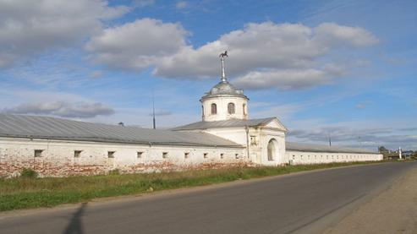

На территории Гаврилово-Посадского района расположено много памятников архитектуры. Самым интересным является ансамбль дворцового конного завода 1787 г. постройки в г. Гаврилов Посад.
Вся история г. Гаврилов Посад тесно связана с развитием коневодства. Впервые Гаврилово-Посадский конный завод упоминается в писцовых книгах 1632-1633 г.г. Тогда он назывался Гавриловская конюшня, которая и занимала первое место среди всех дворцовых конных заводов. Основным назначением её было снабжение придворной конюшни, но некоторую часть лошадей продавали. Все конюшни были деревянные. В 1787 году был достроен конюшенный двор из кирпича, где содержалось более 500 голов лошадей. В 1829 году конный завод был закрыт и лишь спустя 57 лет на базе бывшего конного завода открыта Государственная заводская конюшня, которая в свою очередь и стала базой для создания нового конного завода по выведению Владимирского тяжеловоза. Именно здесь были собраны лучшие матки и жеребцы-производители породы. Владимирская порода была выведена в хозяйствах Гаврилово-Посадского, Юрьев-Польского, Суздальского районов и утверждена в 1949 году.
С 2015 года в районе осуществляется реализация подпрограммы «Развитие туризма в Гаврилово-Посадском муниципальном районе» федеральной целевой программы «Развитие внутреннего и въездного туризма в Российской Федерации» на 2011-2018 годы. Основной целью ее реализации на территории муниципального района является повышение конкурентоспособности туристского рынка и создание условий для ускоренного развития туризма.

Центр русского народного творчества

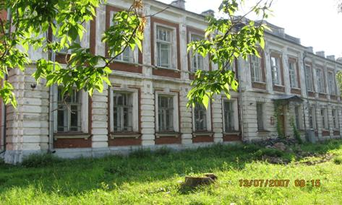

В начале 90-х годов в Ивановской области была принята программа сохранения и возрождения русской национальной культуры. В соответствии с ней постановлением главы администрации Гаврилово-Посадского района от 17.06.1993 года № 185-А был создан Центр русского народного творчества.
Уникальность нашего Центра состоит в том, что здесь занимаются не только возрождением забытых народных ремесел и промыслов, но и стараются сохранить и приумножить в целом русское народное творчество. Сейчас в Центре работают 13 студий прикладного творчества.

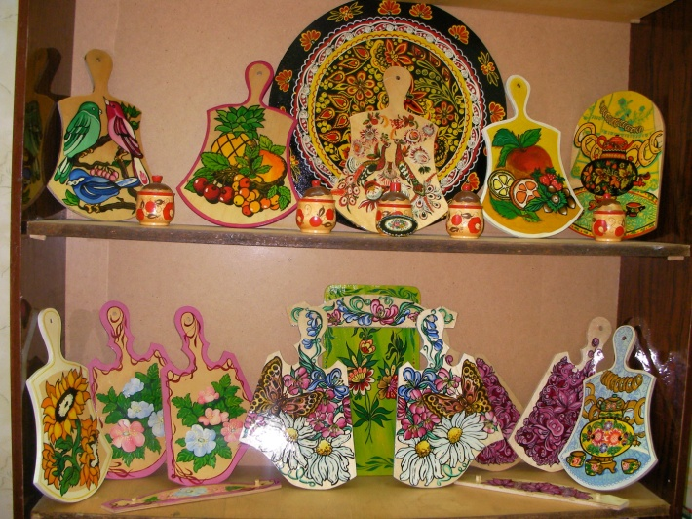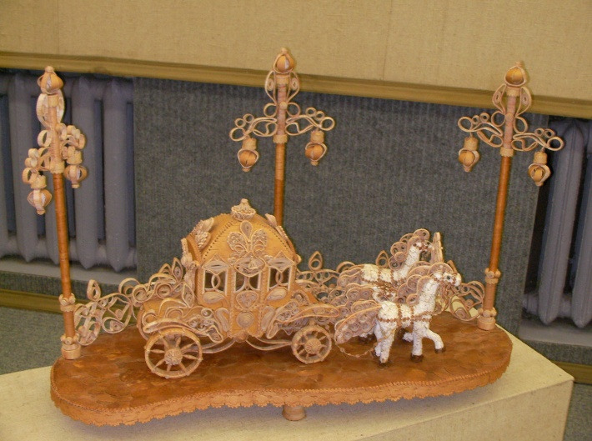

\

Гаврилово-Посадский краеведческий музей

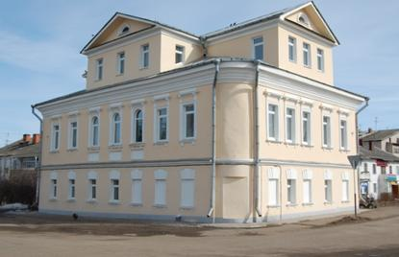

Музей расположен в двухэтажном кирпичном здании XIX века, бывшем купеческом особняке. Вначале музей имел статус «общественного». Пятеро наиболее активных старожилов города И.В.Крылов, И.Д.Константинов, И.И.Ерохов, И.М.Желобов, И.В.Шибанов составили ядро оргкомитета, образованного 14 апреля 1960 года. Эту дату и принято считать днём рождения Гаврилово-Посадского музея. Для посетителей - открылся в марте 1966 года. В декабре 1971 г. стал филиалом Ивановского областного краеведческого музея. С конца 1997 года музей получил самостоятельность и статус муниципального.
Огромную моральную, научную и организационную поддержку основателям музейного дела в Гавриловом Посаде оказал заслуженный деятель культуры, первый почетный гражданин Суздаля А.Д.Варганов, в те годы - директор Суздальского музея, а позже - руководитель Владимирских реставрационных мастерских.
Большую роль в создании документальной базы для изучения истории Гаврилово-Посадской земли сыграли три землячки создателей нового музея, работавшие в архивах Москвы, Ленинграда и Владимира: К.В. Ананьина, А.В. Голышева и А.В. Козлова. Они разыскали многочисленные свидетельства истории Гаврилова Посада и его знаменитого конного завода, основанного ещё Иваном Грозным. Активом музея в 60-е гг. XX в. были собраны в большом количестве предметы, отражающие культуру и быт местного населения: купечества, мещанства и, конечно же, крестьянства знаменитого Владимиро-Суздальского ополья.
Историческое развитие Гаврилово-Посадского района отражено в экспонатах краеведческого музея, музейный фонд которого насчитывает более десяти тысяч предметов и документов и постоянно продолжает пополняться.

